**Кушнеревич Агафия Гарасимова (Kuszniarewiczowa Ahafija)**

11 февраля 1791 г – крещение (НИАБ 136-13-894, лист 12об, №4/1791-р (ориг)), (РГИА 823-2-18, лист 241об,№4/1791-р (коп)).

**НИАБ 136-13-894:** Лист 12об. **Метрическая запись №4/1791-р (ориг).**

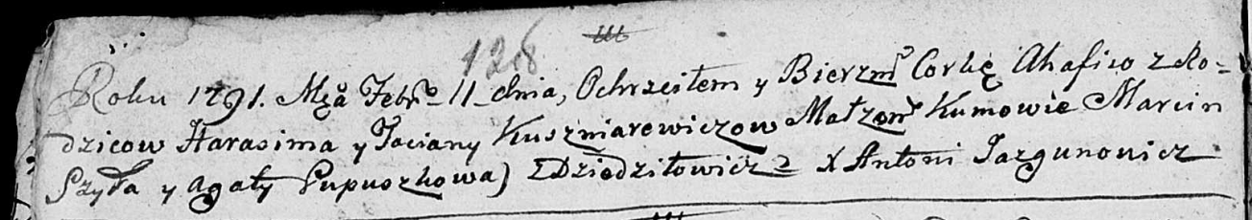

Дедиловичская Покровская церковь. 11 февраля 1791 года. Метрическая запись о крещении.

Kuszniarewiczowna Ahafija – дочь родителей с деревни Дедиловичи.

Kuszniarewicz Harasim – отец.

Kuszniarewiczowa Taciana – мать.

Szyło Marcin - кум.

Pupuszkowa Agata - кума.

Jazgunowicz Antoni – ксёндз.

**РГИА 823-2-18:** Лист 241об. **Метрическая запись №4/1791-р (коп).**

Дедиловичская Покровская церковь. 26 января 1791 года. Метрическая запись о крещении.

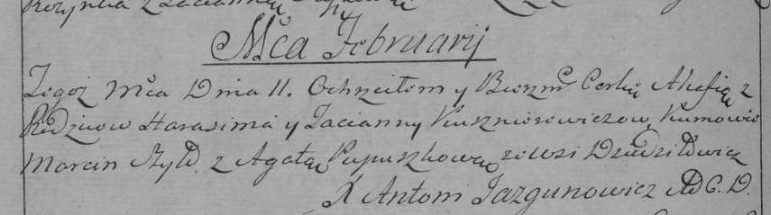

Дедиловичская Покровская церковь. 11 февраля 1791 года. Метрическая запись о крещении.

Kuszniarewiczowna Ahafia – дочь родителей с деревни Дедиловичи.

Kuszniarewicz Harasim – отец.

Kuszniarewiczowa Tacianna – мать.

Szyło Marcin– кум.

Pupuszkowa Agata- кума.

Jazgunowicz Antoni– ксёндз.